**Шістнадцяте листопада**

**Класна робота**

**Оскар Уайльд (1854-1900). Казка «Хлопчик-зірка»**

**Хід урок**

**1. Розповідь учителя про письменника.**

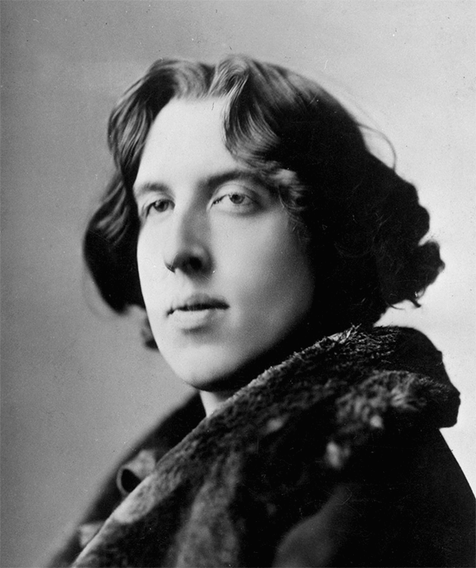

**Оскар Уайльд (1854-1900)**

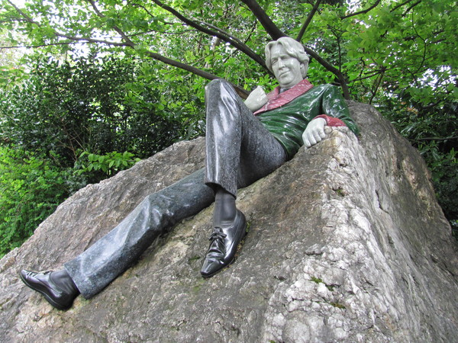

**Пам’ятник Оскару Уайльду в м. Дубліні (Ірландія).**

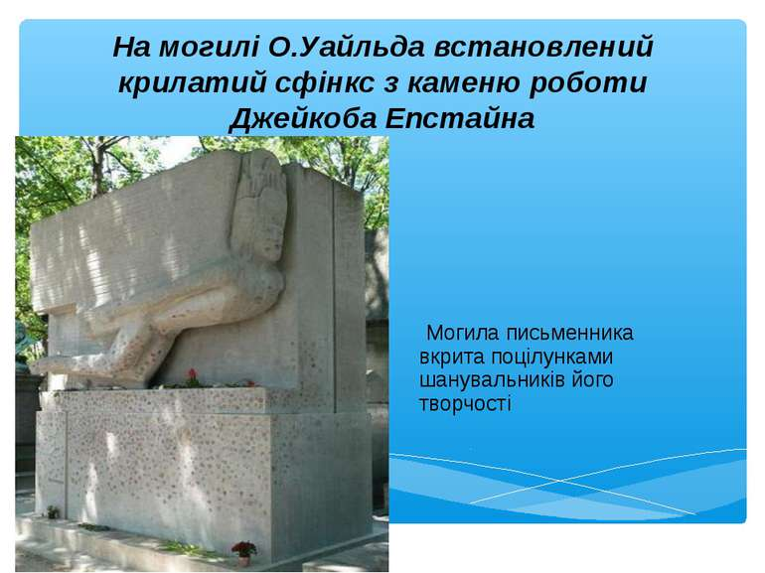

**2. Прочитати частину казки до того моменту, коли діти не захотіли гратися з Хлопчиком-зіркою.**

**ДОМАШНЄ ЗАВДАННЯ: прочитати за підручником про письменника. Знати зміст прочитаної частини казки.**